107年度自造教育及科技領域教學教案設計

作品名稱：我是小小剪片師-影片攝影及剪輯
科技中心：蘭潭自造教育及科技中心

主辦單位：教育部國民及學前教育署
承辦單位：教育部國民中小學自造教育輔導中心

貳、自造教育及科技中心 國小教案格式
學科關連：□生活科技█資訊科技（請依相關比重最大的勾選）
教案主題：□傳統工藝 □電腦繪圖 □數位自造 □機電整合█新興科技（可複選）
教案名稱：我是小小剪片師(影片攝影及剪輯課程) 教學設計：吳東昇
- 教案概述
教學對象 |  | 五下或六年級學生 | 教學時數 |  |  |  | 共 8 節， 320 分鐘
實施類別 |  | □單一領域融入  ■跨領域融入  （領域/科目: 語文領域、科技教育議題） | 課程實施時間 |  |  |  | □校訂必修/選修  □團體活動時間  ■彈性學習課程/時間：科技教育
教學設備 |  | 1.平板電腦或數位相機(支援影片拍攝功能,可多人共用一機)或攝影機  2.電腦教室電腦(i5等級以上,需裝設MovieMaker軟體的桌上型電腦,學生意人一機)
摘要 |  | 學生於本課程可學習到從撰寫腳本到影片拍攝技巧，到電腦教室剪輯影片，最後上傳雲端的多樣性資訊課程。
先備知識 |  | 1.網路影片及音樂智慧財產權概念  2.二次創作須注意相關法律概念  3.基本電腦操作技巧  4.班雲帳號申請(如無帳號於課程中指導學生申請)
總綱核心素養 |  | A1身心素質與自我精熟、B1符號運用與溝通表達、C2人際關係與團隊合作
與課程綱要的對應
領域/學習重點 | 核心素養 | 自S-U-B2 能從日常經驗、科技運用、社會中的科學相關議題、學習活動、自然環境、書刊及網路媒體中，適度運用有助於探究、問題解決及預測的資訊，進而能覺察問題或反思媒體報導中與科學相關的內容，以培養求真求實的精神。 |  | 議題 | 核心素養 | 科技教育議題或資訊教育議題，沒有議題核心素養，此欄不用填寫
領域/學習重點 | 學習表現 | 自tc-Ⅲ-1 能就所蒐集的數據或資料，進行簡單的紀錄與分類，並依據習得知識思考資料的正確性及辨別他人資訊與事實的差異。  … |  | 議題 | 學習主題 | 智慧財產權知識、腳本撰寫、影片拍攝、影片剪輯及轉檔輸出、將影片上傳置放雲端、  …
領域/學習重點 | 學習內容 | - 智慧財產權及相關法律概念  - 撰寫腳本及攝影技巧  - 剪輯影片及電腦操作技能  - 作品上傳雲端及欣賞互評 |  | 議題 | 實質內涵 | 科E1了解平日常見科技產品的用途與運作方式。  科E2了解動手實作的重要性。
學習目標 |  | 1.讓學生了解網路影片及音樂智慧財產權概念。  2.讓學生知曉二次創作須注意相關法律概念。  3.讓學生能學習到分組撰寫影片腳本並能分組拍攝情境短片。  4.學生能將自己所拍短片儲存至電腦教室後開始剪輯影片(含開場結尾、轉廠功能、在影片中添加字幕、如有需要在影片中增加錄音旁白)  5.學生能將編輯好影片轉檔輸出並傳至班雲  6.學生能互評及欣賞他人影片作品。
- 課程設計架構圖
上傳雲端及互評
後製剪輯
影片攝影

腳本撰寫
生活休閒樂趣多

我是小小剪片師
健康有一套

影片拍攝及剪輯製作
- 教學活動步驟
活動一/單元一
活動簡述 | 我是小小剪片師 |  | 時間 | 共 8 節， 320 分鐘
總綱核心素養 | B2科技資訊與媒體素養 |  | 領綱核心素養 | E-B2 具備科技與 資 訊 應 用 的 基 本 素養，並理解各類 媒 體 內 容 的 意 義 與影響。
學習表現 | 學習態度、分組評分及個別作業評分 |  | 學習  目標 | 1.讓學生了解網路影片及音樂智慧財產權概念。  2.讓學生知曉二次創作須注意相關法律概念。  3.讓學生能學習到分組撰寫影片腳本並能分組拍攝情境短片。  4.學生能將自己所拍短片儲存至電腦教室後開始剪輯影片(含開場結尾、轉廠功能、在影片中添加字幕、如有需要在影片中增加錄音旁白)。  5.學生能將編輯好影片轉檔輸出並傳至班雲  6.學生能互評及欣賞他人影片作品。
學習內容 | 同學習目標 |  | 學習  目標
議題實質內涵 | 請參考議題說明手冊61-66頁(科技教育議題、資訊教育議題)  科 E1 了解平日常見 科技產品的用 途與運作方 式。  科 E2 了解動手實作的重要性。  科 E4 體會動手實作的樂趣，並養成正向的科技態度  科 E7 依據設計構想 以規劃物品的 製作步驟。  科 E8 利用創意思考的技巧。  科 E9 具備與他人團隊合作的能力。 |  | 學習  目標
教學活動(名稱) |  | 活動內容  (須標註活動時間) |  | 備註  (請說明評量方式並附上教學示例圖)
1.分組撰寫腳本 |  | 學生以四人一組撰寫約四至五分鐘短劇創作腳本(60分鐘) |  | 繳交腳本作業
2.分組影片拍攝 |  | 學生以四人一組從事短劇演出及拍攝各段短片(60分鐘) |  | 教師實地觀察學生分組拍攝情況
3.後製剪輯 |  | 學生將自己組別所拍短片儲存至電腦教室後開始剪輯影片(含開場結尾、轉場功能、在影片中添加字幕、如有需要在影片中增加錄音旁白) (160分鐘) |  | 教師於電腦教室實地及個別指導
4.上傳雲端及互評 |  | 學生能將編輯好影片轉檔輸出並傳至班雲  學生能互評及欣賞他人影片作品(40分鐘) |  | 任課教師作業評分

(依課程設計可自行加列)

- 教學回饋、參考資料與附錄
教學回饋與參考資料
教學成果與回饋 | 1.撰寫腳本階段可考慮結合語文課程以節省資訊課時間。  2.影片剪輯需任課教師詳細講解及學生實作，需控制好時間及進度避免少部分學生無法完成作品。  3.學生影片作品置放於班雲也可回家後與家長分享。
參考資料  (若有請列出) | 請詳列教案中運用的所有參考資料來源  1. https://www.microsoft.com/zh-tw/download/windows.aspx(影片剪輯軟體下載, 性質:freeware)  2. https://www.youtubeto.com/zh/(配樂下載及轉檔， 性質:線上免安裝軟體)  3.班雲https://www.classcloud.tw/index.php

- 附錄
請附上教學活動簡報檔案、實作活動過程的照片、學生的作品及探究過程的文書資料及評量工具（如活動單、學習單、作品檢核表…等等）
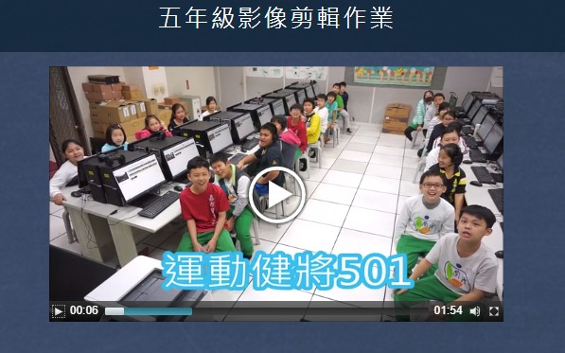 | 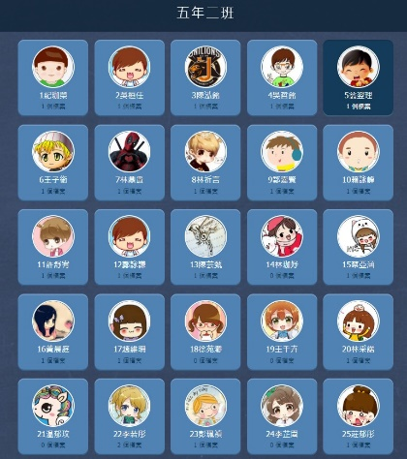
學生影片作品 | 每位學生均有自己的雲端存放空間
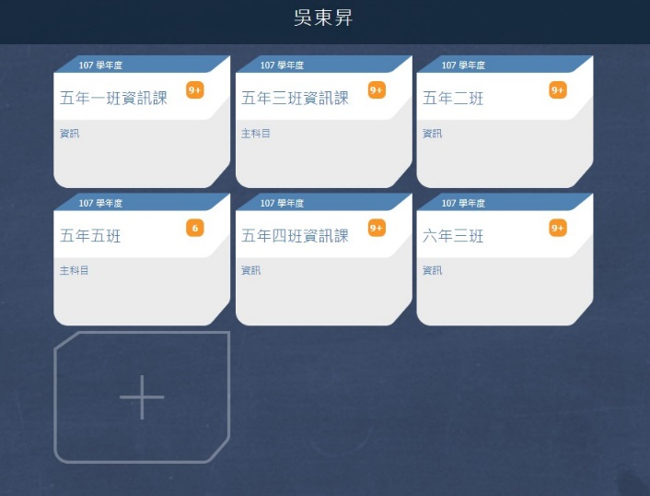 | 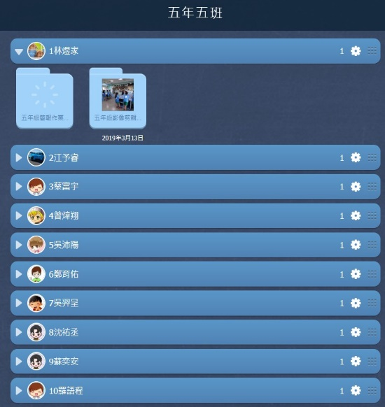
任課教師管理作業介面 | 一目了然掌握學生作業進度

從運用影片剪輯軟體(如movie maker或威力導演)讓學生獲得下列教學目標
1.讓學生能學習到分組撰寫影片腳本並能分組拍攝情境短片。
2.學生能將自己所拍短片儲存至電腦教室後開始剪輯影片(含開場結尾、轉廠功能、在影片中添加字幕、如有需要在影片中增加錄音旁白)。
3.學生能將編輯好影片轉檔輸出並傳至班雲
4.學生能互評及欣賞他人影片作品。

1.學生能剪輯出自己的影片
2.學生間能互相欣賞同儕間作品

